**День Конституции РФ в 3 «Б»**

12 декабря в 3 «Б» в рамках кружка «Я-патриот» состоялось **занятие, посвященное 20-летию**

**Конституции Российской Федерации**

**12 декабря 2013 года Конституции нашей страны исполняется 20 лет.**

**В этот день двадцать лет назад состоялось всенародное голосование, на котором был принят Основной закон современной России.**

**Конституция отражает особенности культурно-исторического развития, идеи и ценности конкретного общества. Ребята узнали, что  Конституция – главная книга государства. Конституция определяет, как устроено общество и государство, как образуются органы власти, каковы права и обязанности граждан, герб, гимн, флаг государства, его столицу. Светлана Олеговна рассказала ребятам об истории Конституции России, СССР и РФ.**

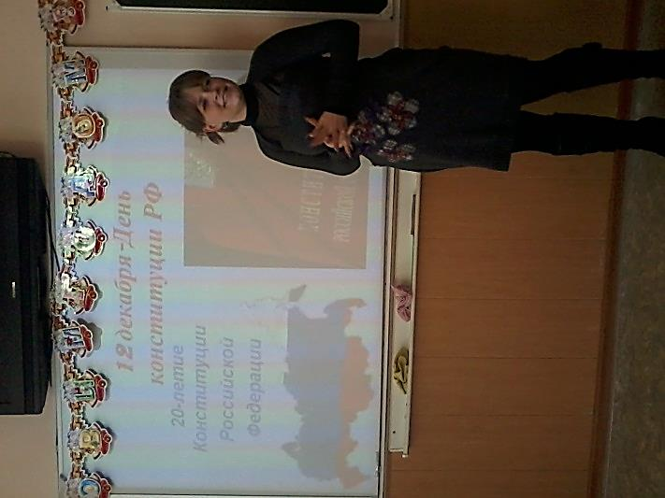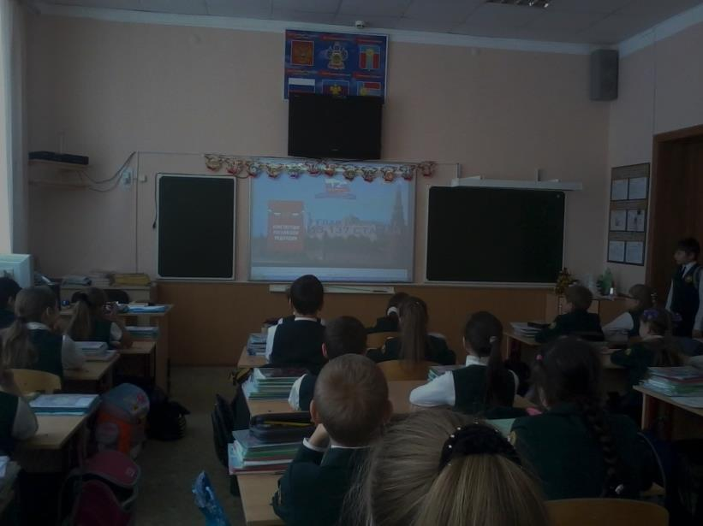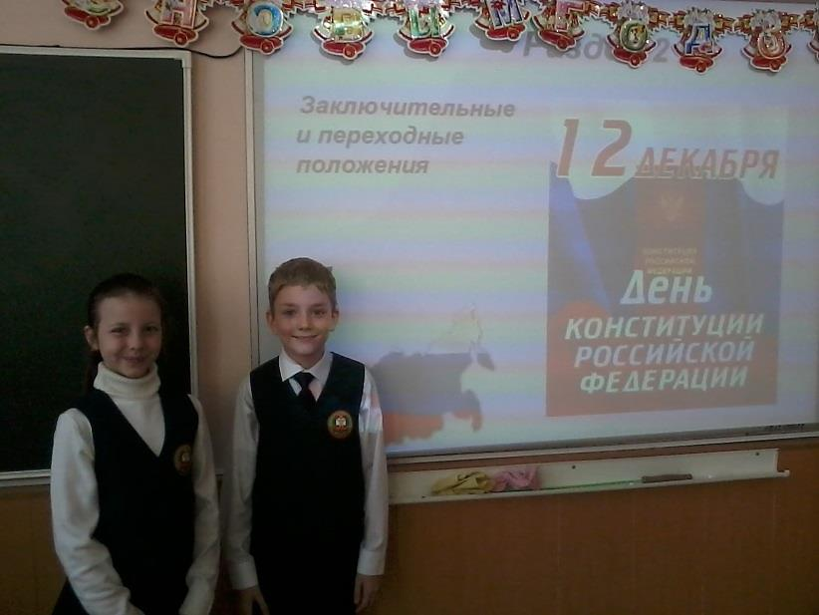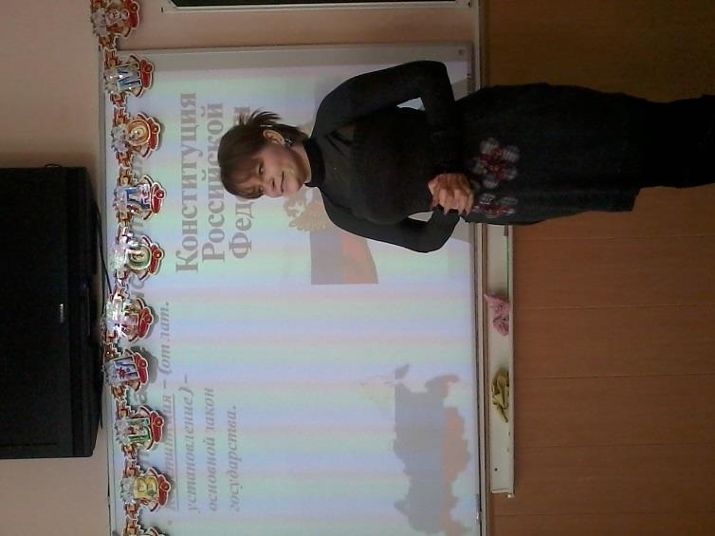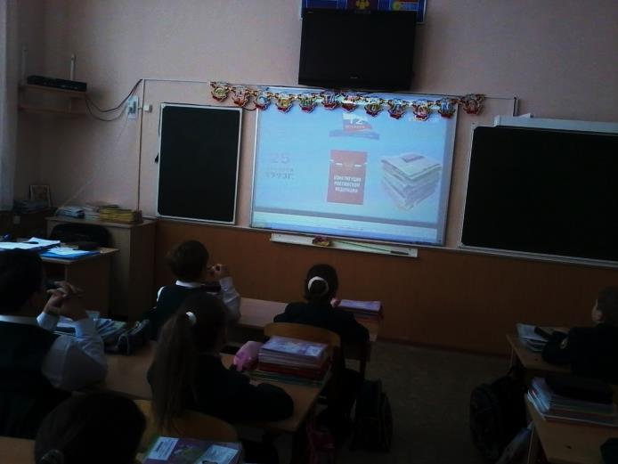

**Классный руководитель 3 «Б» Киселёва С.О.**